مدیریت رفتار سازمانی

مدیریت رفتار سازمانی چیست؟
هنگامی که راجع به رفتار سازمانی صحبت می‌شود، باید تعریفی از کلمه‌ی سازمان را معین کنیم و بگوییم سازمان چیست.
سازمان را می‌توان مجموعه‌ای از افراد درنظرگرفت که در کنار یکدیگر زیر نظر مدیر با هماهنگی کار می‌کنند تا به هدف‌های فردی و جمعی برسند. رفتار سازمانی در این نقطه متولد می‌شود. تلاش کارکنان برای ایجاد همگرایی و همسویی بین کارکنان و ساختارهای سازمانی، طوری که با کمترین هزینه و اصطکاک خواسته‌ی همگی تامین شود.
رفتار محدوده اعمال و روش‌هایی است که توسط ارگانیسم‌ها، سیستم‌ها یا موجودات مصنوعی در رابطه با محیط خود ایجاد می‌شود که شامل سایر سیستم‌ها یا ارگانیسم‌های اطراف و همچنین محیط است. این پاسخ سیستم یا ارگانیسم به محرک‌ها به صورت داخلی یا خارجی، آگاهانه یا ناخودآگاه، آشکار یا پنهان و داوطلبانه یا غیر ارادی است.
درنتیجه رفتار سازمانی به معنای بررسی رفتار انسان‌ها در محیط سازمانی و بررسی رفتار سازمان‌ها در محیط اقتصادی و اجتماعی است.
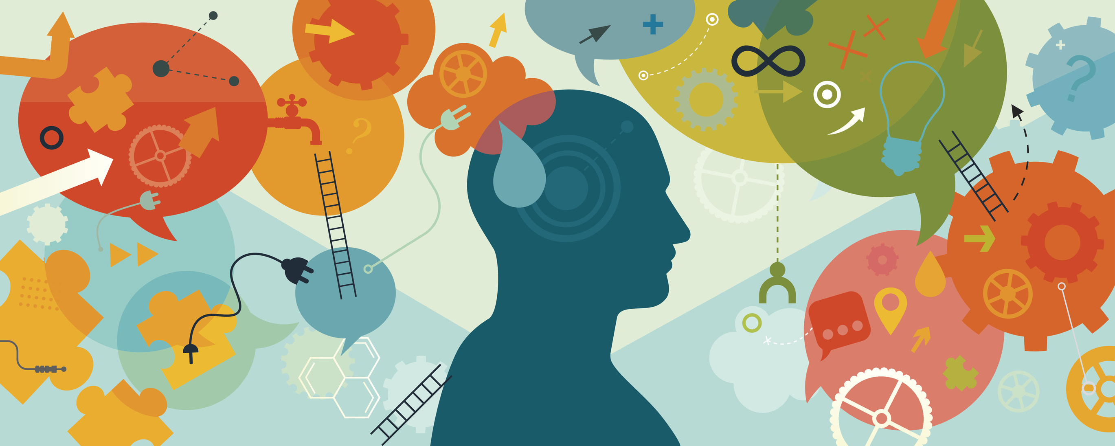
رفتار سازمانی در چه سطوحی قابل بررسی است؟
محققان و صاحب نظرانی که راجع به رفتار سازمانی تحقیقاتی به عمل آورده‌اند، رفتار سازمانی در سه سطح فردی، گروهی و سازمانی تقسیم می‌کنند.

انسان به عنوان یک فرد در سازمان
در این سطح که به عنوان سطح فردی (Individual Level) شناخته می‌شود، به آنچه در درون فرد ‌می‌گذرد، می‌پردازند. موضوعاتی مانند ادراک، انگیزش، خلاقیت، تعارض، یادگیری و… در این سطح‌ مورد بررسی قرار می‌گیرد.

گروه‌ها به عنوان مجموعه‌ای از انسان
در این سطح که آن را به عنوان سطح گروهی (Group Level) شناخته می‌شود، به حضور فرد در جمع و به آنچه در یک گروه انسانی می‌گذرد، می‌پردازند. موضوعاتی مانند رفتار گروهی، قدرت، کاریزما، کار تیمی، تقسیم نقش‌هاو… در این سطح‌ مورد بررسی قرار می‌گیرد.

سازمان به عنوان یک هویت مستقل
در این سطح که آن را به عنوان سطح سازمانی (Organizational Level) شناخته می‌شود، که در واقع بالاترین سطح بین سطوح ذکر شده می‌باشد. این سطح ، سازمان را به عنوان موجودی مستقل با ویژگی‌ها و قابلیت‌هاو محدودیت‌های خاص خودش در نظر می‌گیرد. موضوعاتی مانند فرهنگ سازمانی، تغییر سازمانی، ساختار سازمانی و … در این سطح مورد بررسی قرار می‌گیرد.

اهداف مدیریت رفتار سازمانی
سازمان‌هایی که کارکنان مشغول به انجام کار و وظایف خود هستند، بر جسم، روح و روان آنها تاثیر می‌گذارد و همین جسم و روان کارکنان بر خود سازمان تاثیر می‌گذارد. مدیریت رفتار سازمانی سازوکار‌های حاکم بر این تعامل را مورد بررسی و مطالعه قرار داده است و به دنبال شناسایی ، تقویت رفتار‌های منجر به کارآمدی، اثربخشی و بقای سازمان است.
درواقع هدف اصلی مدیریت رفتار سازمانی، درک ابعاد انسان در یک سازمان و یافتن آن چیزیست که در کارکنان خود انگیزه ایجاد می‌کند و درنتیجه تاثیر آن را در دستیابی به اهداف سازمانی مشخص خواهد شد.
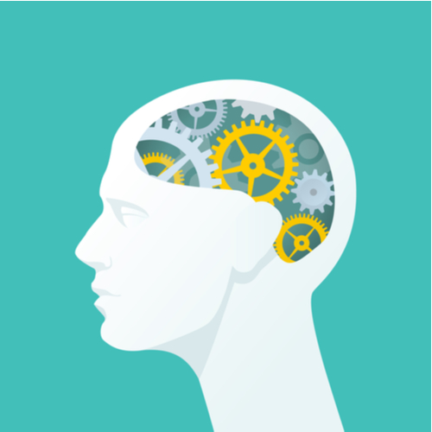
سخن آخر
مطالعه مدیریت رفتار سازمانی بسیار مهم است زیرا باعث به وجود آمدن درک درستی از رفتار کارکنان در سازمان می‌شود و کمک می‌کند تا ماهیت پیچیده‌ی انسان‌ها را درک کنیم. امروزه این امر در سازمان‌ها بسیار دارای اهمیت است. از نظر شما تا چه حد مدیریت رفتار سازمانی در سازمان‌های ایرانی مورد تجزیه و تحلیل قرار می‌گیرد؟ مدیران و سرپرستان تا چه رفتار خود، گروه‌ها و افراد در سازمان را مورد توجه قرار می‌دهند؟

